Achtung Punkt 4.8
ist Nicht•Christen und Christen unterschiedlich!!

4.
8. Wir feiern Feste
Wie heißen diese Feste. Suche sie im Kalender:
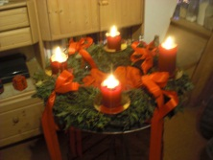
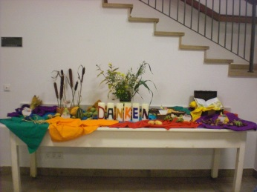
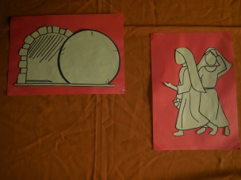
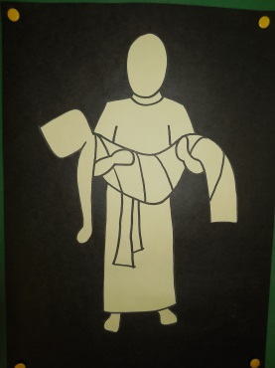
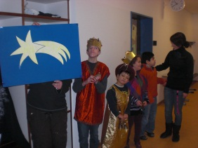
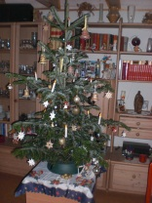
4.
8. Christen feiern viele Feste
Wie heißen diese Feste. Suche sie im Kalender:

